1. ZADATAK: U NEDJELJU JE MAJČIN DAN. ZA SVOJU MAMU OBOJI CVIJET!
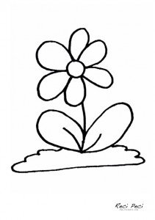

- Crteži je uzet sa internetskih stranica recipeci.com

2. ZADATAK: PROČITAJ RIJEČI, PROČITAJ KAKO SE ZOVEŠ I NAPIŠI TO NA CVIJET!

MATEJA HORVAT

3. ZADATAK: IZREŽI CVIJET I POKLONI SVOJOJ NAJBOLJOJ TETI!

